

*Берегите своих детей,*

*Их за шалости не ругайте.*

*Зло своих неудачных дней*

*Никогда на них не срывайте.*

*Не сердитесь на них всерьез,*

*Даже если они провинились,*

*Ничего нет дороже слез,*

*Что с ресничек родных скатились.*

*Если валит усталость с ног*

*Совладать с нею нету мочи,*

*Ну, а к Вам подойдет сынок*

*Или руки протянет дочка.*

*Обнимите покрепче их,*

*Детской ласкою дорожите*

*Это счастье - короткий миг,*

*Быть счастливыми поспешите.*

*Светлана Карпук*

Все мы интуитивно чувствуем, что ребенка лучше недоругать, чем переругать, но то и дело идем на поводу у собственных эмоций. Но ведь есть ситуации, когда любая критика бывает не только напрасной, но и губительной для родительского авторитета.

«Мааам! Меня папа отругал!» – «За что, сынок?» – «Не знаю…» – знакомая ситуация, не правда ли? Наблюдая такую картину со стороны, мы обычно не сомневаемся в неправоте взрослого. Ведь если ребенок не понял, в чем провинился, значит, родитель выбрал неправильную воспитательную тактику. Но стоит нам самим оказаться на папином месте, мы почему-то делаем диаметрально противоположные выводы. «Ему хоть кол на голове теши!», «Как об стенку горох!», «Сколько можно говорить одно и то же?!» – повторяем мы эти фразы, пытаясь убаюкать собственную совесть.

Между тем психологи настаивают, что прежде чем приступить к нотациям, наказаниям и прочим «действенным» методам воспитания, родители должны задуматься над вопросом: создали ли они для ребенка понятную и однозначную систему правил и действительно ли он намеренно нарушил одно из них?

Только в этом случае родительский гнев может быть оправдан, а в остальных… мамам и папам стоит ругать себя за отсутствие педагогической концепции.

Понятно, что дети очень изобретательны в своих проделках, а многие из них – настоящие виртуозы по игре на родительских нервах. Тем не менее, даже не обладающим железной выдержкой родителям важно помнить, что существуют ситуации, в которых ребенка ругать нельзя.

***«Если ребенок совершил поступок нечаянно – что-то разбил или пролил, упал в лужу, порвал новые брюки и так далее.»***

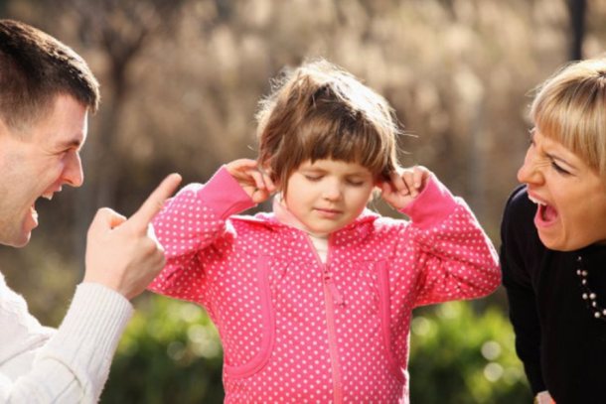 Учить детей аккуратности и умению сосредоточиться на совершаемых действиях необходимо, но ругать их за рассеянность – абсолютно бесполезно. Они этого просто не поймут. Зато могут начать обманывать, скрывать последствия нечаянно совершенных поступков, боясь родительского гнева, но при этом не станут внимательнее относиться к вещам, которые не имеют для них большого значения. Ругать детей за подобные проступки – это сотрясать воздух, приучать их к «фонящему» шуму родительского недовольства, постепенно отдаляться от них из-за своих невыполнимых требований, терять с ними контакт.

Почему нельзя выкинуть все вещи из ящика? Можно. Только мама будет убираться, а не играть с тобой. А ты рядом на стульчике посидишь.

***Что делать***. Детские представления о ценностях в жизни сильно отличаются от взрослых, и это замечательно. Не надо забывать, что наши дети только познают мир. Понять, что каждый поступок, даже нечаянно совершенный, имеет последствия, они смогут, лишь убедившись в этом на практике. Двухлетний карапуз вполне может вытереть тряпкой разлитый кефир (пусть плохо, не в этом суть), четырехлетний–постирать испачканную одежду. Порванные штаны можно попросить ребенка зашить самостоятельно или, если он уже в сознательном возрасте и того требует ситуация, объяснить ему, что покупка новых брюк на ближайшее время не запланирована, а раз так – придется походить с заплаткой.

При этом самое важное – выполнить грозное обещание, временно забыв о собственных эстетических потребностях. Ведь сами того не замечая, мы внушаем детям небрежное отношение к вещам, когда легко и непринужденно делаем покупки, порой ненужные.

***«Когда ребенок старается, но все равно не справляется с делом, эмоциями или ситуацией»***

Если ребенок не ленится и не халтурит, а просто не может сосредоточиться, или ему не хватает опыта, сноровки, знаний, но при этом он хочет сделать дело хорошо, ругать его за неудачи – большая ошибка. Представьте себя на новом месте работы и нервного начальника, стоящего у вас за спиной, придирающегося к каждой мелочи, требующего мгновенного и стопроцентного результата. Надо ли говорить, что подружиться с таким начальником вы вряд ли захотите? Да и домой, скорее всего, будете лететь со скоростью ветра. Вот и дети обижаются на нас, перестают верить в свои силы, а то и зарабатывают неврозы, если мы ведем себя, как нервные начальники.

***Что делать.*** Не забывать, что все мы чему-то учимся в течение жизни, и все ошибаемся. В такие моменты нам бывает нужна поддержка близких, а не конструктивная критика с их стороны. Ребенка можно поддержать советом, терпеливым разбором ошибок и поиском новых решений, а, может быть, всего лишь добрым словом. Вместо «Ты пишешь, как курица левой лапой!» или «Думай головой!» всегда можно сказать «Посмотри, как у тебя здесь красиво получилось, старайся теперь все буквы так писать» и «Ты умный мальчик, ты обязательно решишь задачу, если внимательно прочитаешь условие», ведь вера в себя – это половина успеха в любом деле.

***«Если внешность, характер или поведение ребенка не соответствует нашим ожиданиям.»***

Если ребенок родился похожим на бывшего мужа или на нелюбимую свекровь, если он не пошел по стопам дедушки-пианиста и не блещет способностями к языкам, странно вменять ему это в вину. Не менее странно требовать от малыша, чтобы он не веселился, не бегал и не шумел, когда у нас плохое настроение. Каждый человек, даже самый маленький, нуждается в том, чтобы уважали его индивидуальность и его право быть собой, иначе он может решить, что его не очень-то любят.

***Что делать.*** Разобраться с собственными чувствами и не пытаться переложить ответственность за них на ребенка. Не ждать, что он станет заглядывать вам в глаза, спрашивая разрешения быть бодрым и жизнерадостным. Не ждать от него успехов в области, к которой он не имеет склонности. Присматриваться к способностям ребенка, предоставлять ему возможности пробовать себя в разных амплуа, найти ту стезю, где он сможет проявить себя наиболее ярко.

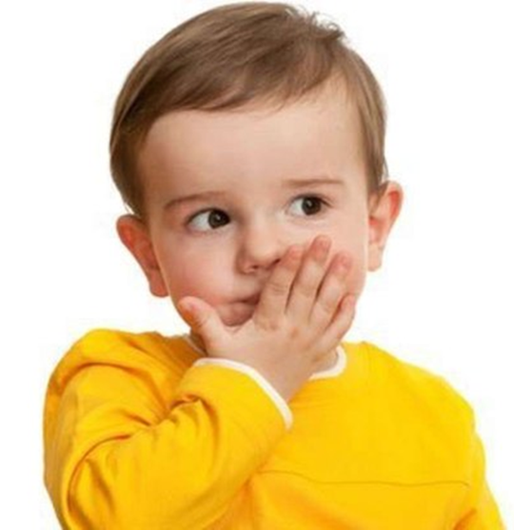***«Если ребенок нарушает правила, которые мы и сами не очень-то соблюдаем.»***

Если существуют правила, то они распространяются на всех. И хотя у родителей прав априори больше, в воспитании детей очень важна последовательность. Если ребенку нельзя есть в комнате, то почему мама ест бутерброд в гостиной, сидя перед телевизором? И почему папа так страшно ругается, когда его «подрезают» на дороге, если говорить плохие слова нехорошо? С точки зрения ребенка ответ может быть только один: мама с папой сами не знают, что хорошо, а что плохо, а значит, прислушиваться к их словам необязательно.

***Что делать***. Дисциплинировать себя, прежде чем требовать соблюдения дисциплины от ребенка.

***«Если ребенок совершил проступок из лучших побуждений»***

Если ребенок по велению сердца подарил приятелю дорогую игрушку, от души угостил друзей вареньем из «неприкосновенного запаса» или погладил мамин кружевной пеньюар, превратив его в жалкую дырявую тряпочку, не надо обрушивать на него шквал отрицательных эмоций. Добрые движения души важно не вспугнуть, не «задавить» еще в детском возрасте взрослым прагматизмом.

***Что делать.*** Аккуратно и бережно объяснять ребенку, как поступать в тех или иных ситуациях, обязательно хваля его за добрые намерения и подчеркивая их первостепенность. Поверьте, беречь вещи он научится обязательно, когда станет сам на них зарабатывать, а вот учиться доброте иногда бывает поздно.